История 5 класс на 18.04.2020.
Выполнить задание.
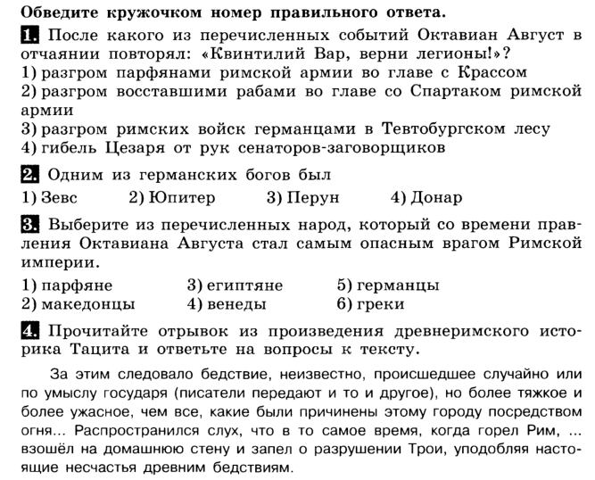
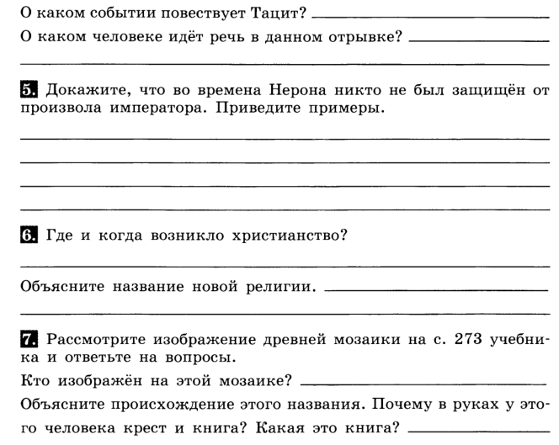
§57 прочитать.
В тетради записать число, тему «Расцвет империи во 2 веке н.э.».
Выполнить задание.
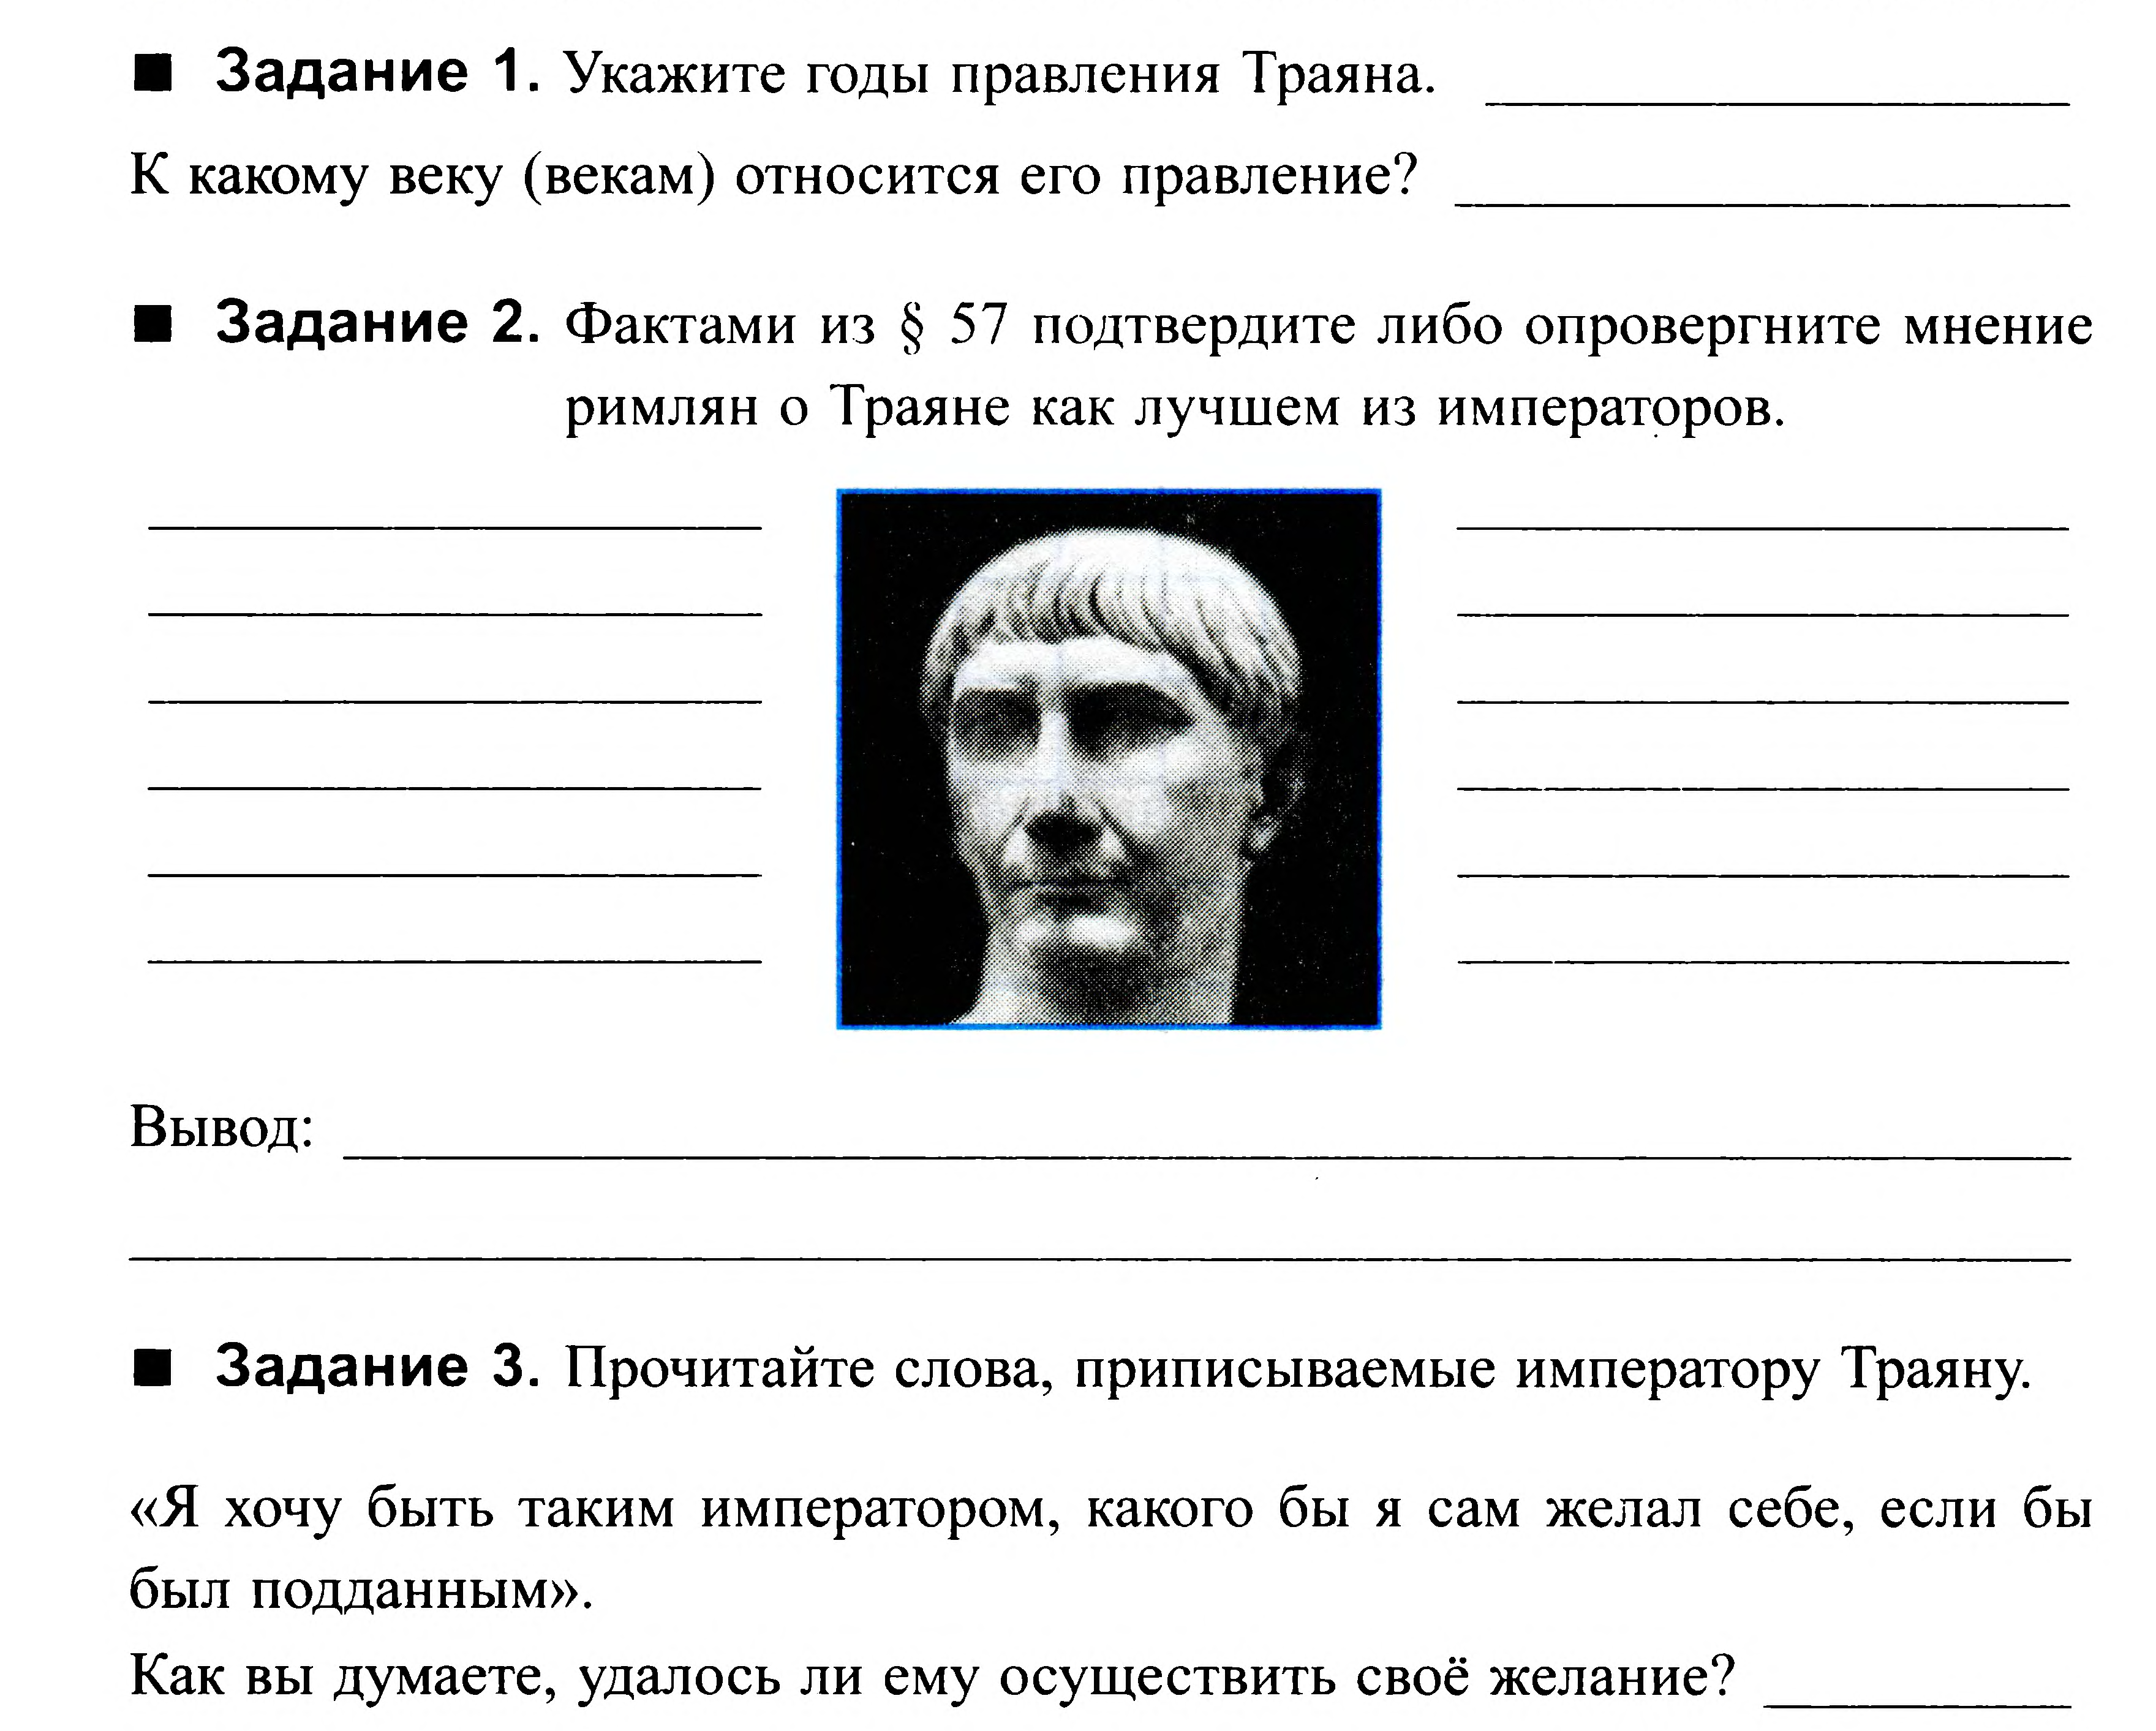
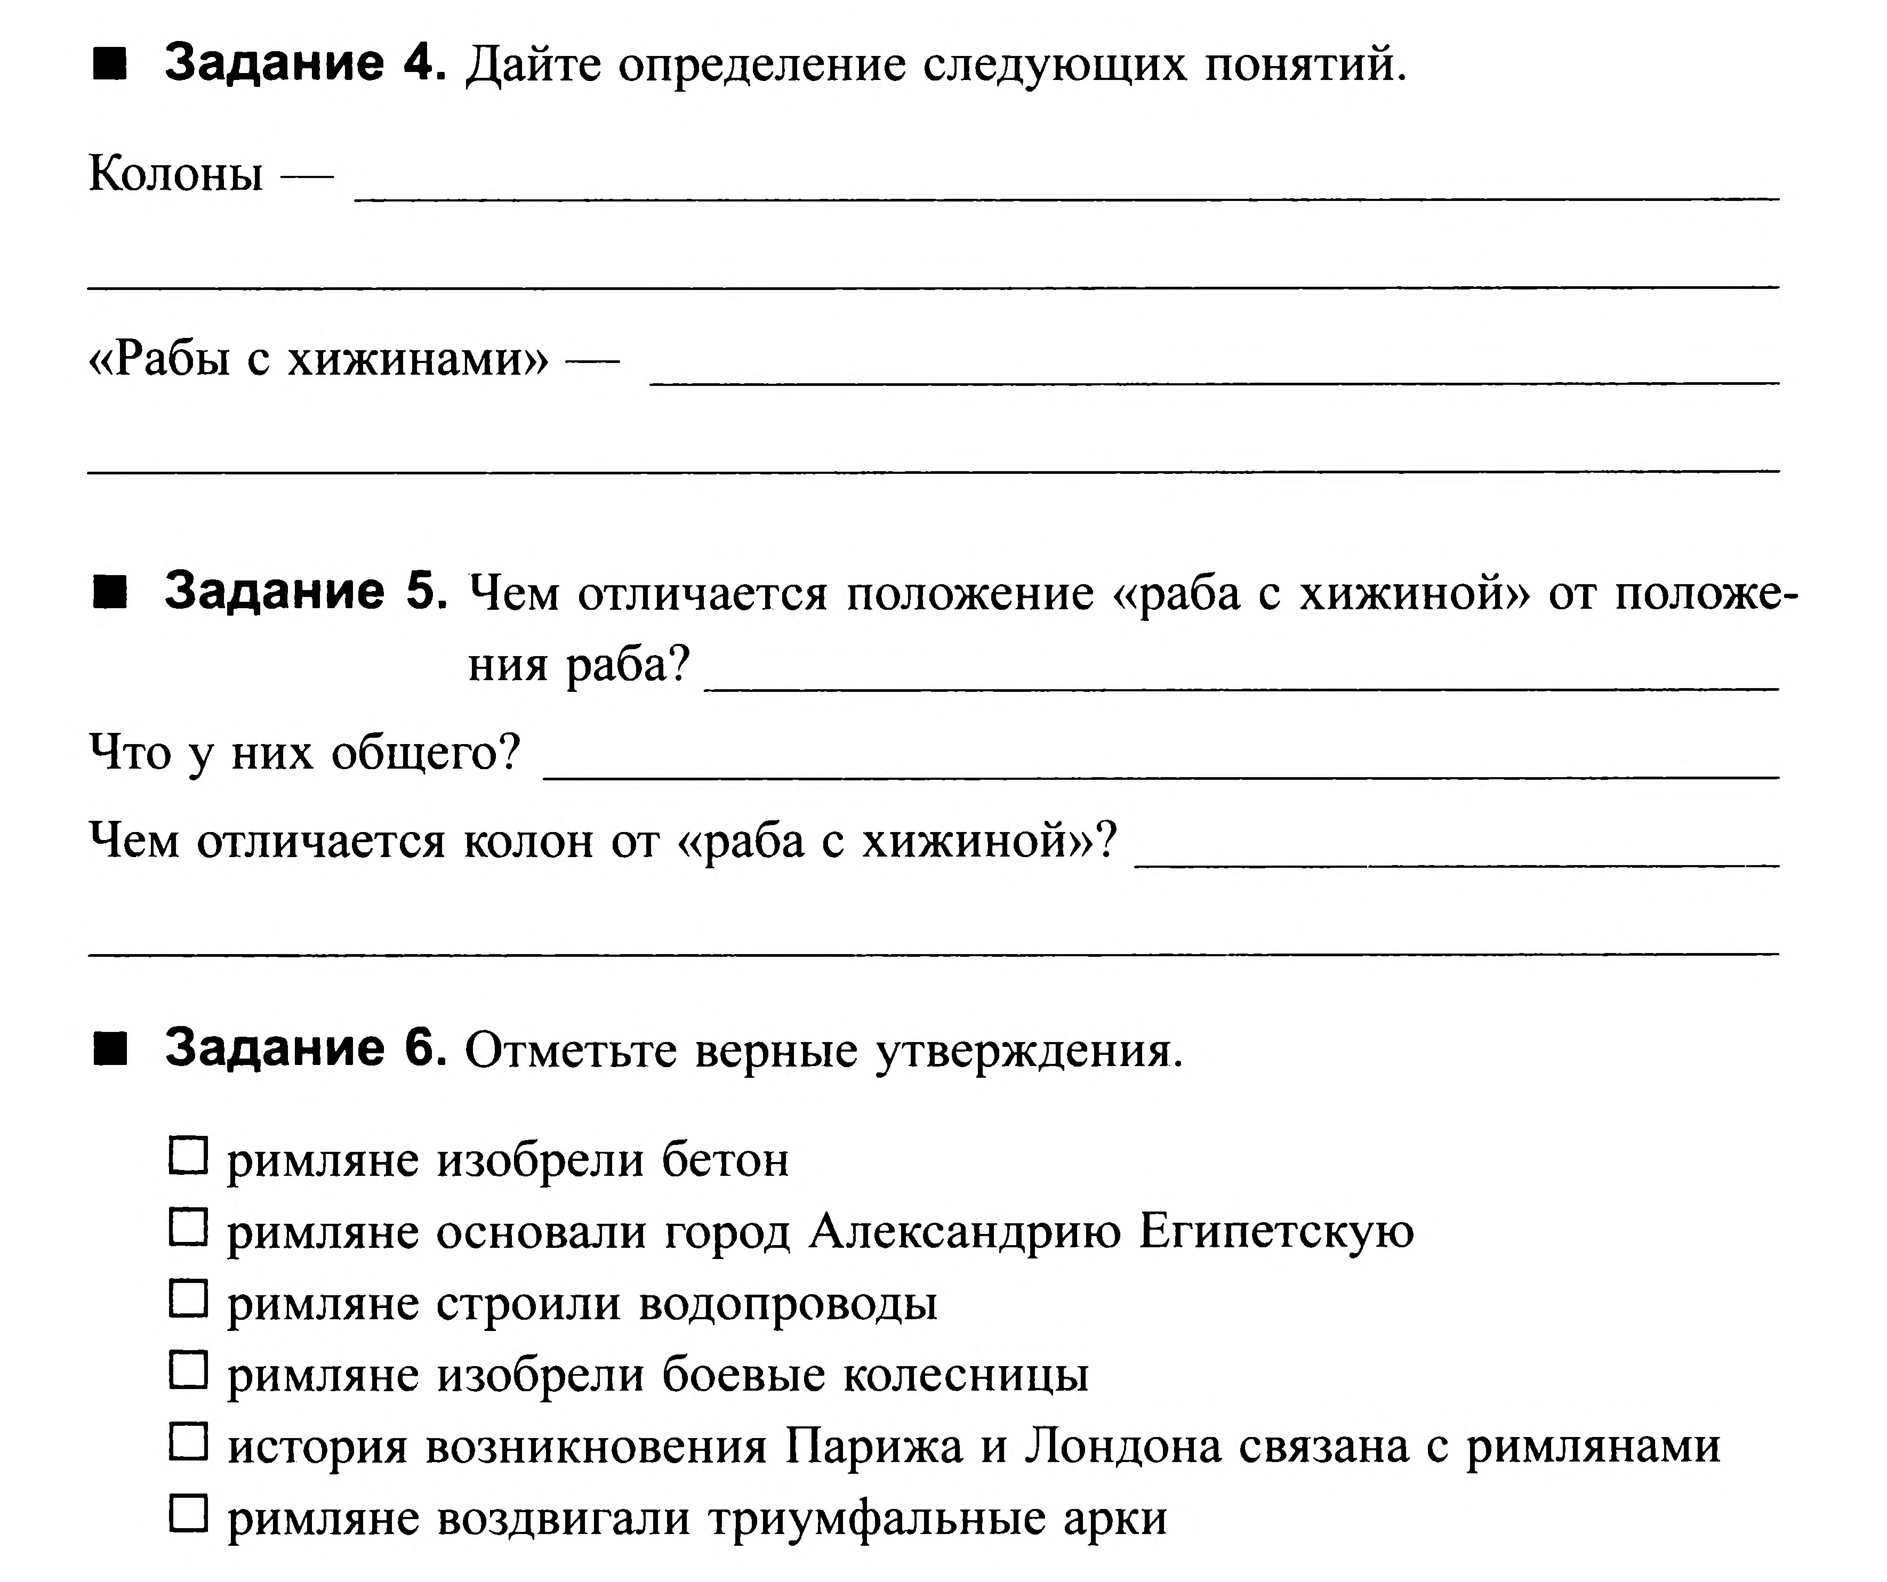
Задания в тетради сфотографировать подписать и прислать в whatsapp на номер 8 987 006 58 12 до 16.00 20.04.2020

